|  |  |  |
| --- | --- | --- |
|  |  |  |
| МИНОБРНАУКИ РОССИИ | | |
| Федеральное государственное бюджетное образовательное учреждение  высшего образования  **«МИРЭА – Российский технологический университет»**  **РТУ МИРЭА** | | |
| Институт информационных технологий | | |
| Кафедра вычислительной техники | | |

|  |
| --- |
|  |

**КУРСОВАЯ РАБОТА**

|  |  |  |  |  |  |  |  |  |  |  |  |  |
| --- | --- | --- | --- | --- | --- | --- | --- | --- | --- | --- | --- | --- |
| по дисциплине | Объектно-ориентированное программирование | | | | | | | | | | | |
|  | (наименование дисциплины) | | | | | | | | | | | |
| **Тема курсовой работы** | | | Разработка программы для поиска объекта на дереве иерархии по | | | | | | | | | |
|  | | | координате. | | | | | | | | | |
|  | | | |  | | | | |  | | |  |
| **Студент группы** | | Кузнецов Владислав Евгеньевич | | | | | | | | |  |  |
|  | | (ФИО, учебная группа) | | | | | | | | |  | (подпись студента) |
|  | | | |  | | | | |  | | |  |
| **Руководитель курсовой работы** | | | | | | Путуридзе Зураб Шотаевич, доцент | | | | |  |  |
|  | | | | | | (должность, звание, ученая степень, ФИО) | | | | |  | (подпись руководителя) |
|  | | | |  | | | | |  | | |  |
| **Рецензент** (при наличии) | | | | | |  | | | | |  |  |
|  | | | | | | (должность, звание, ученая степень, ФИО) | | | | |  | (подпись рецензента) |
|  | | | |  | | | | |  | | |  |
| Работа представлена к защите | | | | « |  | | » |  | | 2021г. | | |
|  | | | |  |  | |  |  | |  | | |
| Допущен к защите | | | | « |  | | » |  | | 2021г. | | |

Москва 2021 г.

|  |  |  |
| --- | --- | --- |
|  |  |  |
| МИНОБРНАУКИ РОССИИ | | |
| Федеральное государственное бюджетное образовательное учреждение  высшего образования  **«МИРЭА – Российский технологический университет»**  **РТУ МИРЭА** | | |
| Институт информационных технологий | | |
| Кафедра вычислительной техники | | |

|  |  |
| --- | --- |
| **Утверждаю** | |
| Заведующий кафедрой |  |
|  | *Подпись* |
| Платонова О.В. | |
| *ФИО* | |
| «25» февраля 2021 г. | |

**ЗАДАНИЕ**

**на выполнение курсовой работы** по дисциплине

«Объектно-ориентированное программирование»

|  |  |  |  |  |  |
| --- | --- | --- | --- | --- | --- |
| Студент | Кузнецов Владислав Евгеньевич | | Группа | ИВБО-07-20 | |
| **Тема:** | Разработка программы для поиска объекта на дереве иерархии по координате. | | | | |
|  |  | | | | |
| **Исходные данные:** | | Исходная иерархия расположения объектов, координаты | | | |
|  | | искомых объектов. | | | |
| **Перечень вопросов, подлежащих разработке, и обязательного графического материала:** | | | | |
| 1. Реализовать алгоритм размещения всех объектов в составе программы на | | | | | |
| иерархическом дереве объектов. 2. Реализовать алгоритм поиска объекта на | | | | | |
| дереве иерархии. 3. Блок-схема реализованных алгоритмов. | | | | | |
|  | | | | | |

|  |  |  |  |  |  |  |  |  |  |  |  |  |  |
| --- | --- | --- | --- | --- | --- | --- | --- | --- | --- | --- | --- | --- | --- |
| **Срок представления к защите курсовой работы:** | | | | |  | **до «31» мая 2021г.** | | | | |  | | |
|  |  | | |  | |  | | | | |  | | |
| **Задание на курсовую работу выдал** | |  | |  | | | | | ( | | Путуридзе З.Ш. | | ) |
|  |  | | | *Подпись руководителя* | | | | |  | | *Ф.И.О. руководителя* | |  |
|  |  | | |  | |  | | | | |  | | |
| **Задание на курсовую работу получил** | | | |  | | | | «25» февраля 2021г | | | |  | |
|  | | |  | | | | ( | | | Кузнецов В.Е. | | ) | |
|  | | | *Подпись обучающегося* | | | |  | | | Ф.И.О. исполнителя | |  | |

Москва 2021 г.

Содержание

Содержание 3

Введение 5

Постановка Задачи 6

Определение указателя на объект по его координате 6

Описание входных данных 7

Описание выходных данных 7

Метод Решения 8

Описание Алгоритма 10

Блок-схема Алгоритма 19

Код Программы 32

Файл App.cpp 32

Файл App.h 32

Файл Base.cpp 33

Файл Base.h 35

Файл main.cpp 36

Тестирование 37

Заключение 38

Список Используемой Литературы 39

Введение

ООП формирует базу для дальнейшего более глубокого изучения программирования. Язык программирования играет здесь важнейшую роль, поскольку неправильный его выбор может усложнить и замедлить дальнейшее изучение предмета. С++ наиболее удобен для изучения ООП т.к. он имеет крайне высокую скорость исполнения кода, а также самый распространенный среди языков, так называемый «Си-образный» синтаксис. Компиляторы С++ имеются на любой платформе, что обеспечивает кроссплатформенность языка. Важно отметить, что чётко разграниченные уровни доступа к членам класса, возможность множественного наследования и динамический полиморфизм позволяют быстро усвоить основные концепции ООП: абстракция, наследование, инкапсуляция и полиморфизм. В дальнейшем, эти знания позволят облегчить и ускорить процесс изучения других объектно-ориентированных языков программирования. С++ используется в программировании микроконтроллеров, в проектировке нейронных сетей, в создании программ для промышленных предприятий, а также персональных компьютеров и иногда мобильных устройств. Немаловажно, к тому же, что этот язык активно обновляется и поддерживается.

Постановка Задачи

Определение указателя на объект по его координате

Иметь возможность доступа из текущего объекта к любому объекту системы, «мечта» разработчика программы.

В составе базового класса реализовать метод получения указателя на любой объект в составе дерева иерархии объектов.

В качестве параметра методу передать путь объекта от корневого. Путь задать в следующем виде:

/ root / ob _1/ ob _2/ ob _3

Уникальность наименования требуется только относительно множества подчиненных объектов для любого головного объекта.

Если система содержит объекты с уникальными именами, то в методе реализовать определение указателя на объект посредством задания координаты в виде:

//«наименование объекта»

Состав и иерархия объектов строиться посредством ввода исходных данных. Ввод организован как в контрольной работе № 1.

Единственное различие. В строке ввода первым указать не наименование головного объекта, а путь к головному объекту.

Подразумевается, что к моменту ввода очередной строки соответствующая ветка на дереве иерархии уже построена.

Система содержит объекты пяти классов, не считая корневого. Номера классов: 2,3,4,5,6.

**Пример ввода иерархии дерева объектов:**

root

/root object_1 3 1

/root object_2 2 1

/root/object_2 object_4 3 -1

/root/object_2 object_5 4 1

/root object_3 3 1

/root/object_2 object_3 6 1

/root/object_1 object_7 5 1

/root/object_2/object_4 object_7 3 -1

endtree

Описание входных данных

Множество объектов, их характеристики и расположение на дереве иерархии. Структура данных для ввода согласно изложенному в фрагменте методического указания в контрольной работе № 1. После ввода состава дерева иерархии построчно вводится координаты искомых объектов. Ввод завершается при вводе: //

Описание выходных данных

**Первая строка:**

Object tree

**Со второй строки** вывести иерархию построенного дерева.

**Далее, построчно:**

«координата объекта» Object name: «наименование объекта»

Разделитель один пробел.

Если объект не найден, то вывести:

«координата объекта» Object not found

Разделитель один пробел.

Метод Решения

Используемые классы:

1. list - класс двухсвязных списков стандартной библиотеки. Используемые методы:
   1. .empty() - проверяет является ли контейнер стека пустым;
   2. .find() - выполняет поиск первого вхождения заданного значения в контейнере;
   3. .erase() - удаляет из списка один или диапазон элементов.
2. класс App:
3. Свойства:
   1. Base* tree - приватное поле App.
4. Методы:
   1. Конструктор по умолчанию;
   2. void build_tree() - метод постройки дерева;
   3. void exec_app() - метод запуска системы.
5. Используем класс Base:
   1. Свойства:

protected:

* + 1. string name - поле объекта;
    2. int status - целый статус объекта;
    3. Base* parent - указатель на родителя объекта;
    4. list children - список детей.
  1. Методы:
     1. Параметризированный конструктор Base (Base* parent, string name, int status);
     2. Base* find_node (string name) - метод поиска узла дерева по имени;
     3. Base* get_node (string way) - метод получения указателя на узел дерева по координате way;
     4. void input_tree() - метод ввода дерева;
     5. void print_nodes_status() - метод вывода списка готовности объектов дерева;
     6. void print_tree(int level) - метод вывода имён объектов дерева.

1. Используем классы Child_2, Child_3, Child_4, Child_5, Child_6:
   1. Свойства: наследуемые от Base.
   2. Методы:
      1. наследуемые от Base;
      2. Параметризированные конструкторы Child_(2/3/4/5/6) (Base* parent, string name, int status).

Таблица 1. «Описание иерархии наследования классов»

|  |  |  |  |  |  |
| --- | --- | --- | --- | --- | --- |
| **№** | **Имя класса** | **Классы-Наследники** | **Модификатор доступа при наследовании** | **Описание** | **Номер** |
| 1 | Base |  |  | Базовый класс в иерархии классов. Содержит основные поля и методы |  |
| App | public |  | 1 |
| Child_2 | public |  | 2 |
| Child_3 | public |  | 3 |
| Child_4 | public |  | 4 |
| Child_5 | public |  | 5 |
| Child_6 | public |  | 6 |
| 2 | App |  |  | Класс корневого объекта (Приложения) |  |
| 3 | Child_2, Child_3, Child_4, Child_5, Child_6 |  |  | Класс объектов, подчиненных корневому объекту класса App. |  |

Описание Алгоритма

Функция: main

Функционал: Точка входа в программу

Параметры: без параметров

Возвращаемое значение: int 0

Таблица 2. «Функция main»

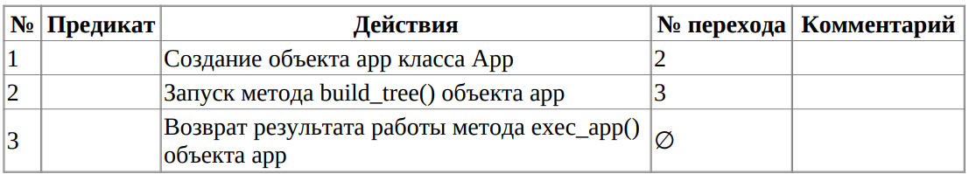

Класс объекта: App

Модификатор доступа: publicМетод: build_tree

Функционал: Построение дерева объектов

Параметры: без параметров

Возвращаемое значение: без возвращаемого значения

Таблица 3. «Метод build_tree»

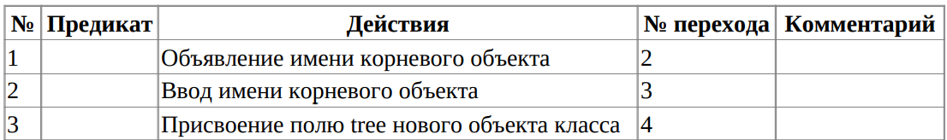



Класс объекта: App

Модификатор доступа: public

Метод: exec_app

Функционал: метод запуска программы

Параметры: без параметров

Возвращаемое значение: int 0

Таблица 4. «Метод exec_app»

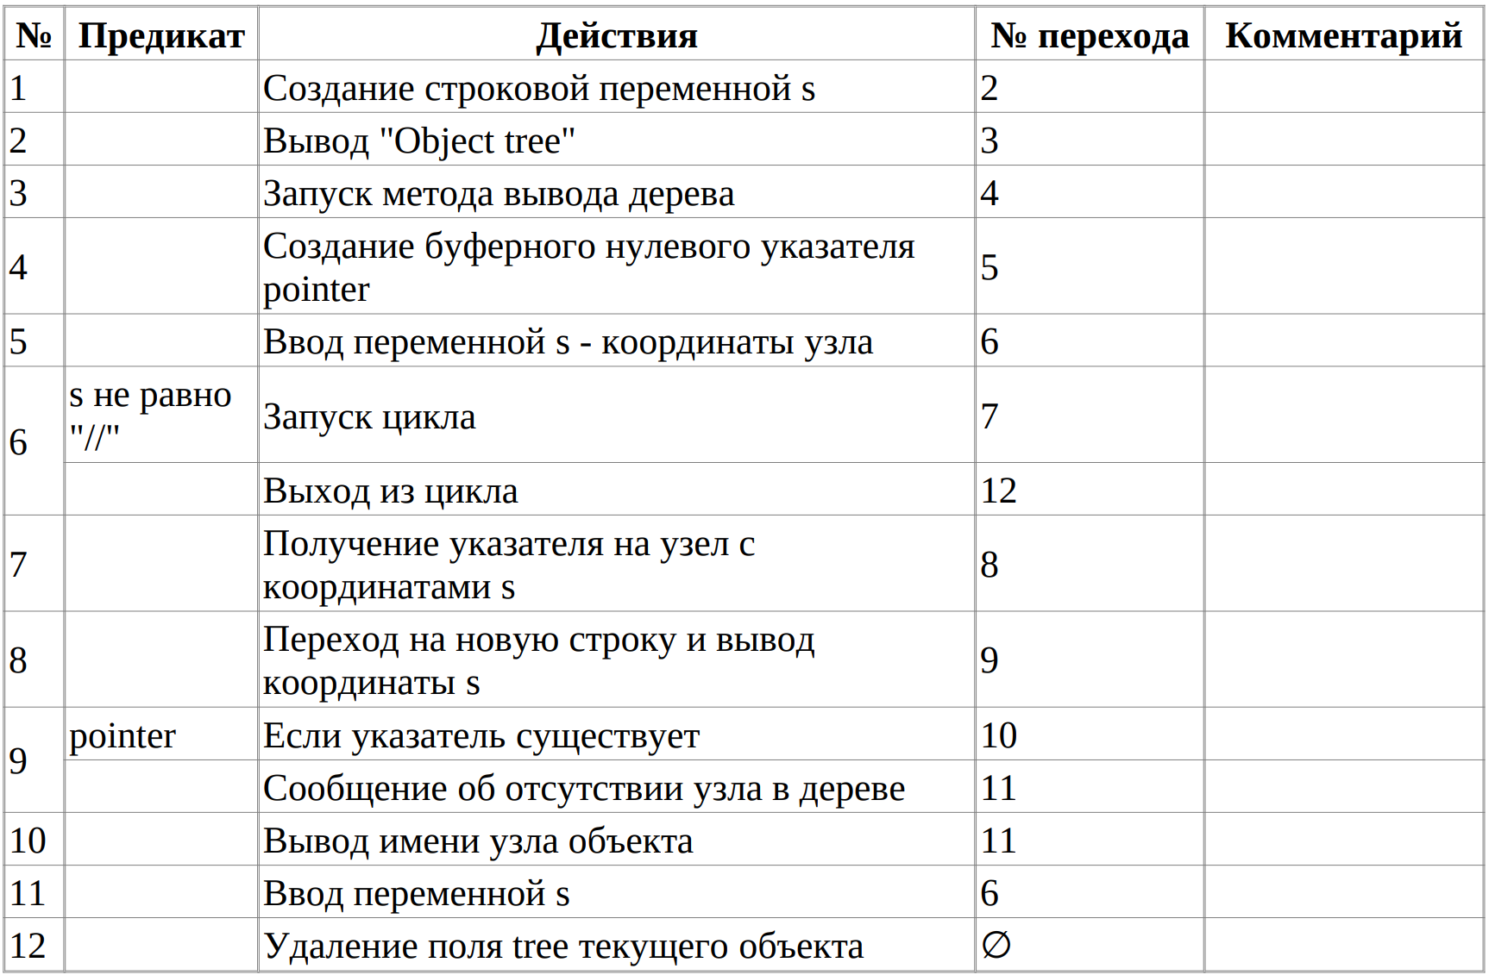

Класс объекта: Base

Модификатор доступа: public

Метод: Base

Функционал: Параметризированный конструктор

Параметры: Base *parent, string name, int status

Возвращаемое значение: нет

Таблица 5. «Метод Base»

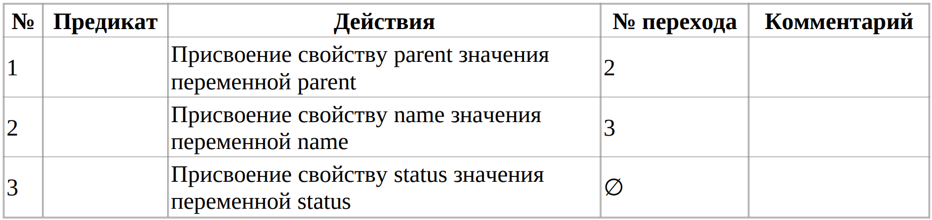

Класс объекта: Base

Модификатор доступа: public

Метод: set_Name

Функционал: Метод определения имени объекта

Параметры: string name

Возвращаемое значение: 0

Таблица 6. «Метод set_Name»

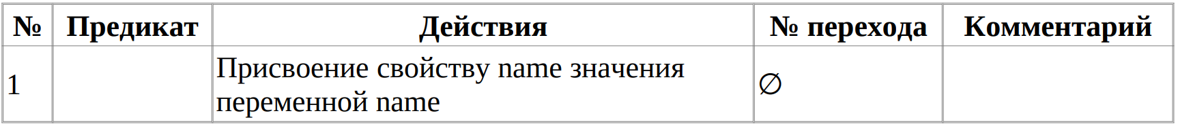

Класс объекта: Base

Модификатор доступа: public

Метод: get_Name

Функционал: Метод получения имени объекта

Параметры: нет

Возвращаемое значение: name

Таблица 7. «Метод get_Name»



Класс объекта: Base

Модификатор доступа: public

Метод: find_node

Функционал: метод поиска узла по имени

Параметры: string name

Возвращаемое значение:int 0

Таблица 8. «Метод find_node»

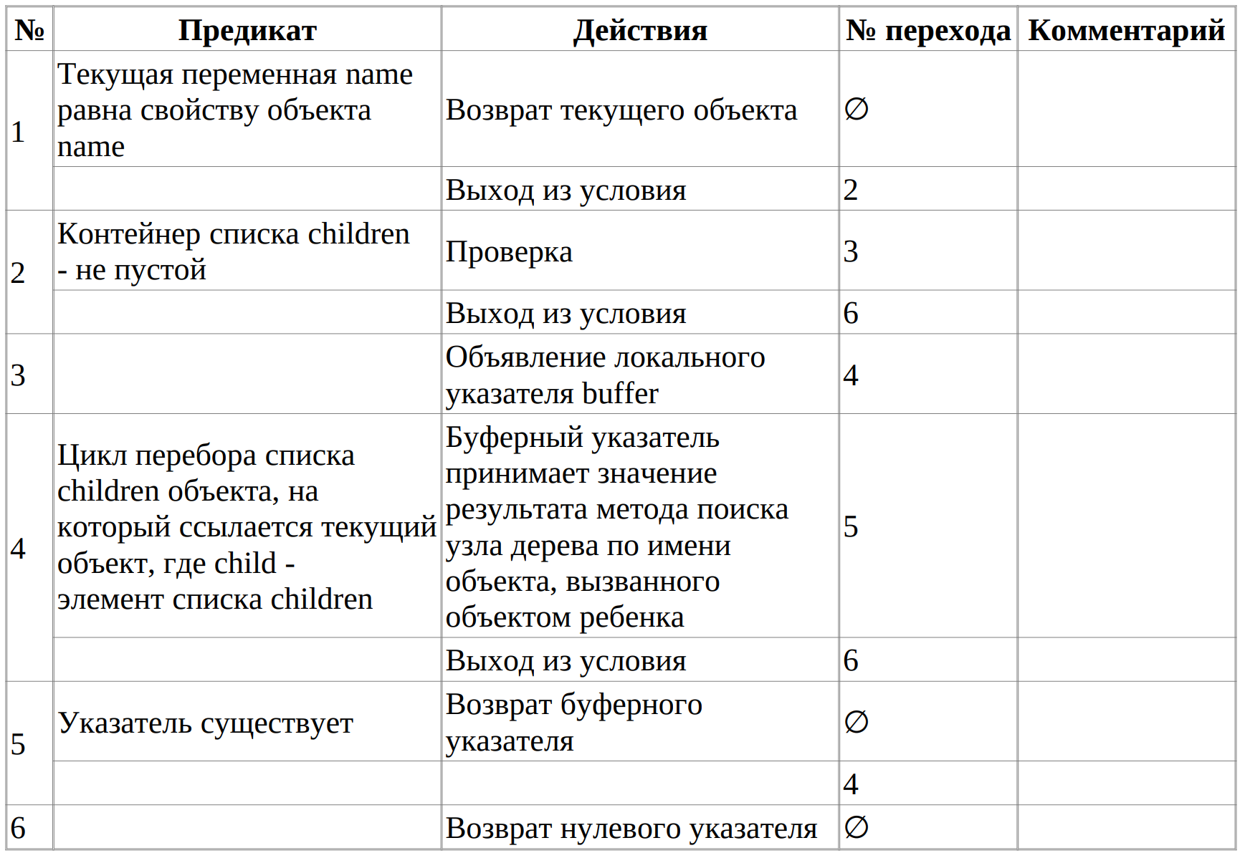

Класс объекта: Base

Модификатор доступа: public

Метод: get_node

Функционал: метод получения указателя на узел дерева по координате way

Параметры: string way

Возвращаемое значение: Base*

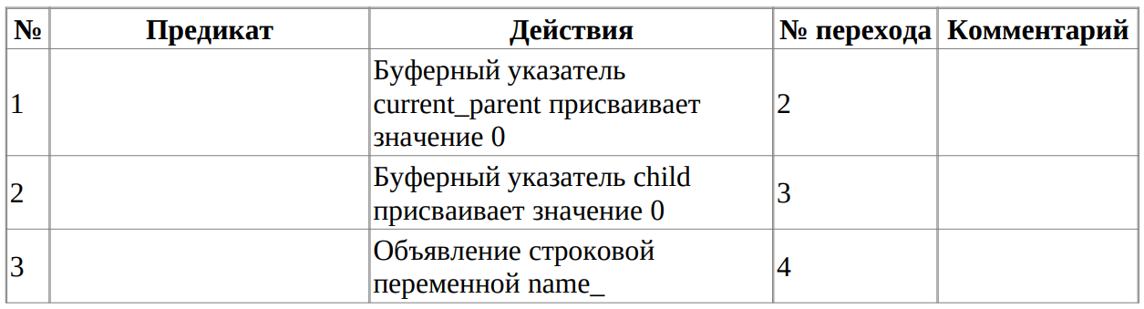Таблица 9. «Метод get_node»

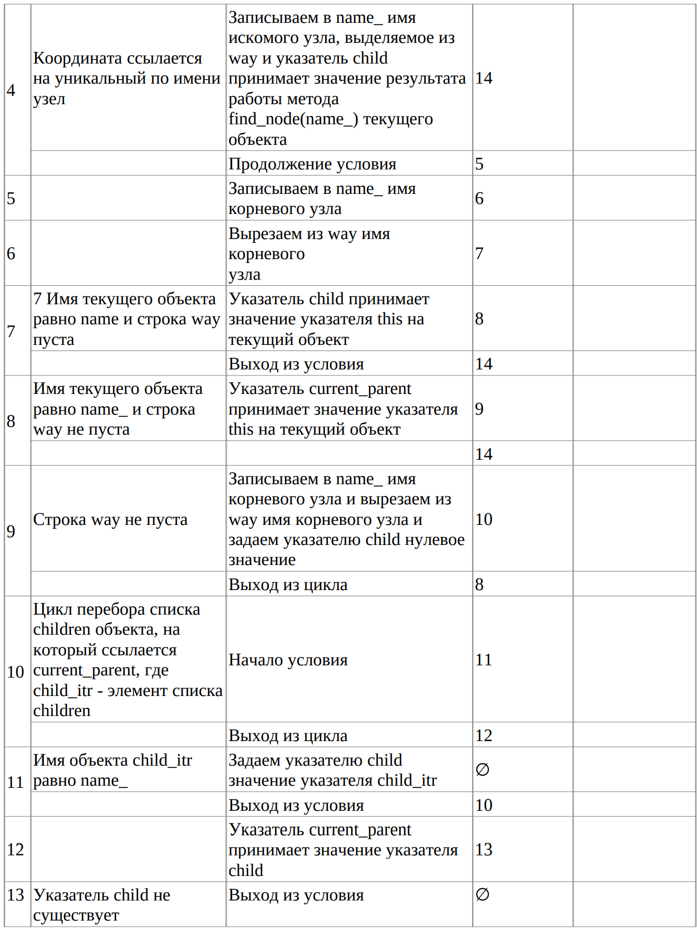

Класс объекта: Base

Модификатор доступа: public

Метод: input_tree

Функционал: метод ввода объектов дерева

Параметры: нет

Возвращаемое значение: int 0

Таблица 10. «Метод input_tree»

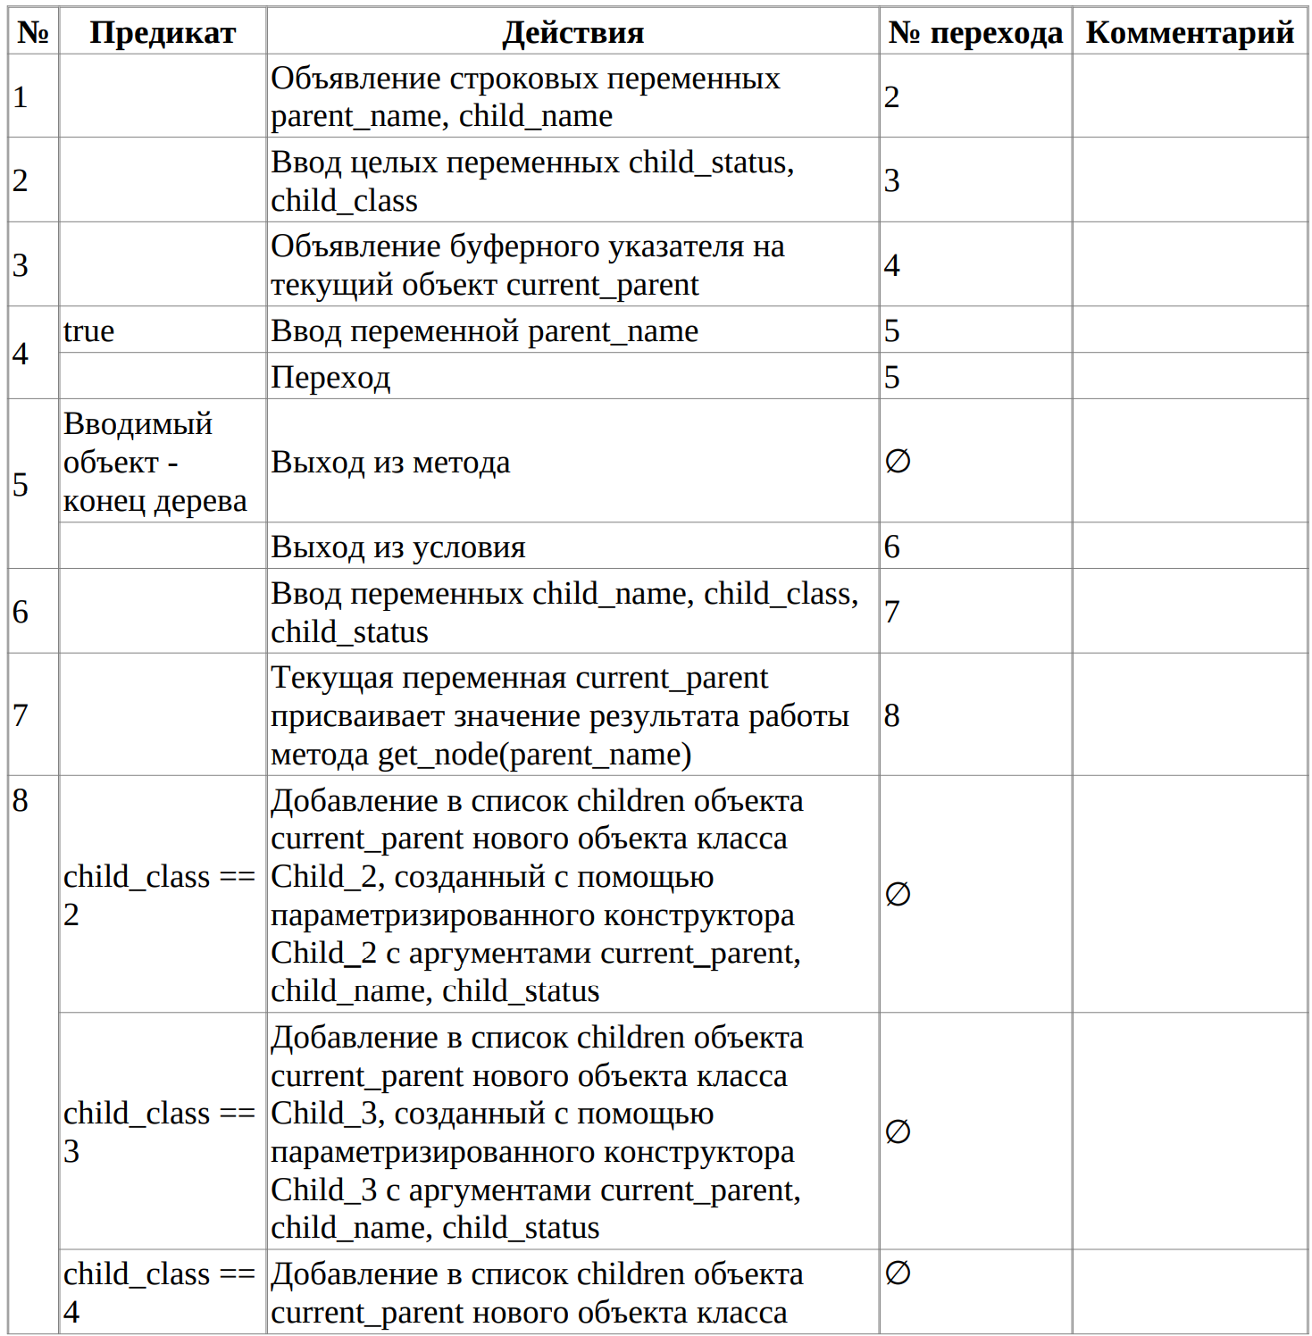

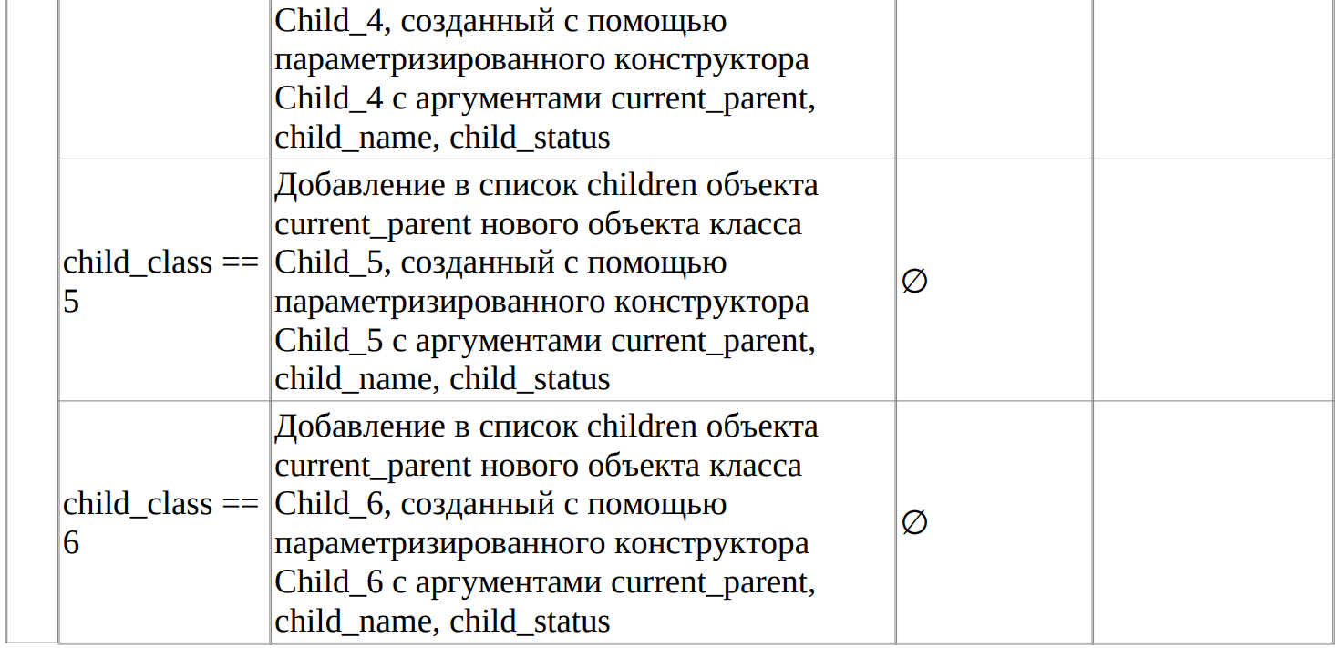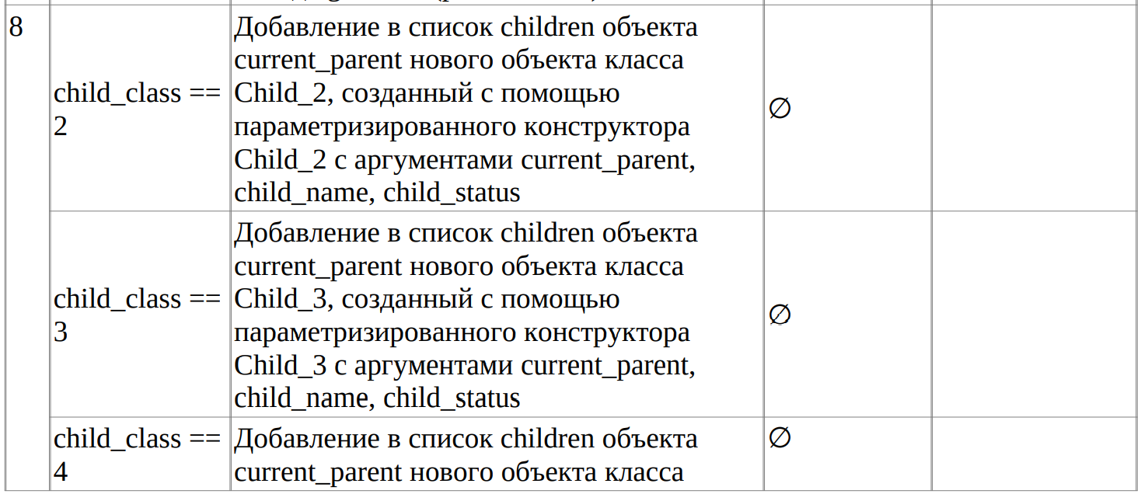

Класс объекта: Base

Модификатор доступа: public

Метод: print_nodes_status

Функционал: метод вывода списка готовности объектов дерева

Параметры: нет

Возвращаемое значение: int 0

Таблица 11. «Метод print_nodes_status»

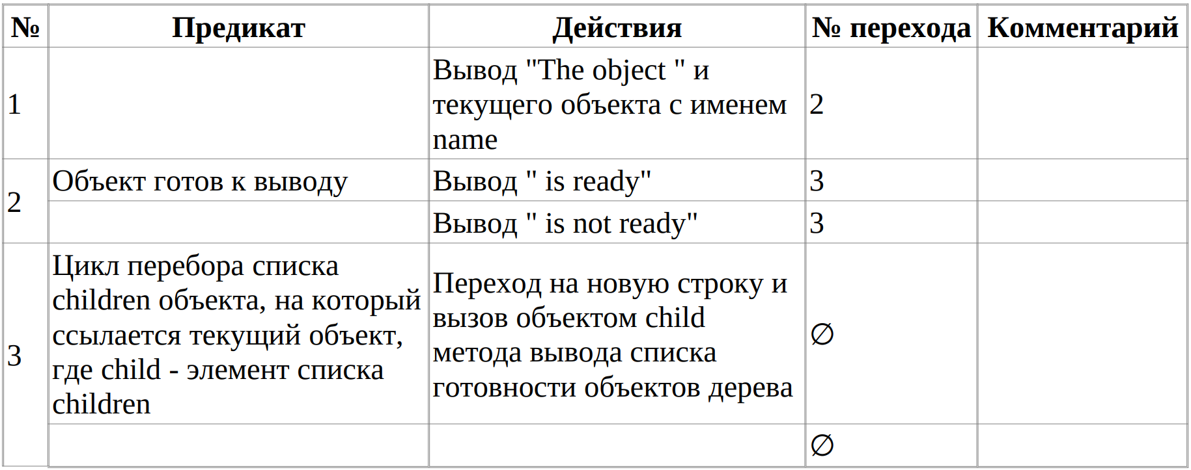

Класс объекта: Base

Модификатор доступа: public

Метод: print_tree

Функционал: метод вывода имён объектов дерева

Параметры: int level

Возвращаемое значение: int 0

Таблица 12. «Метод print_tree »

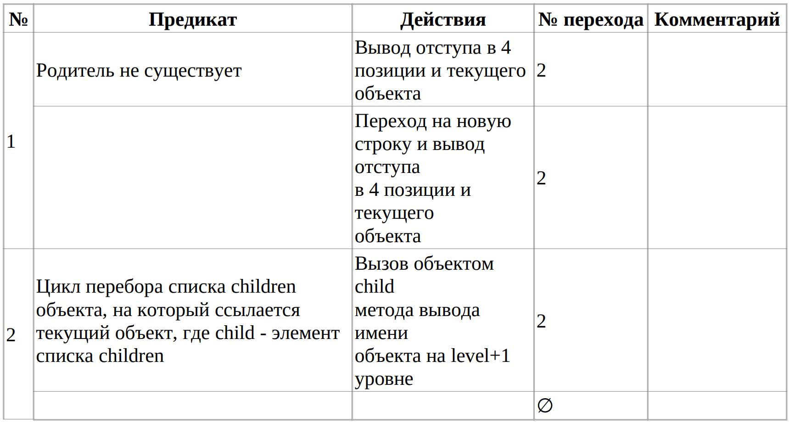

Блок-схема Алгоритма

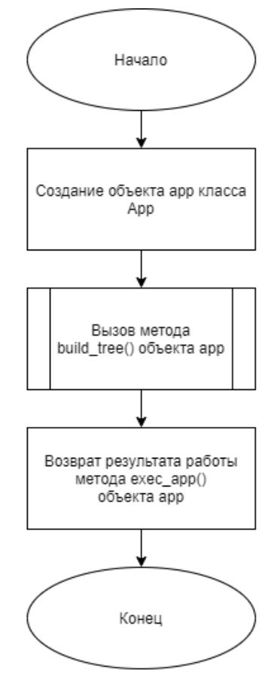

Рис.1 Блок-схема функции main

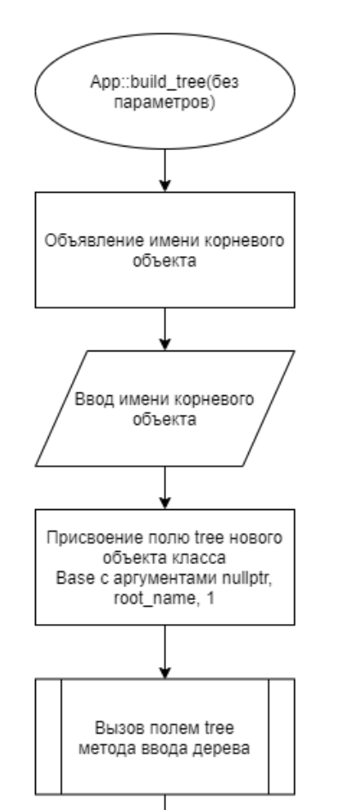

Рис.2 Блок-схема метода App::build_tree()

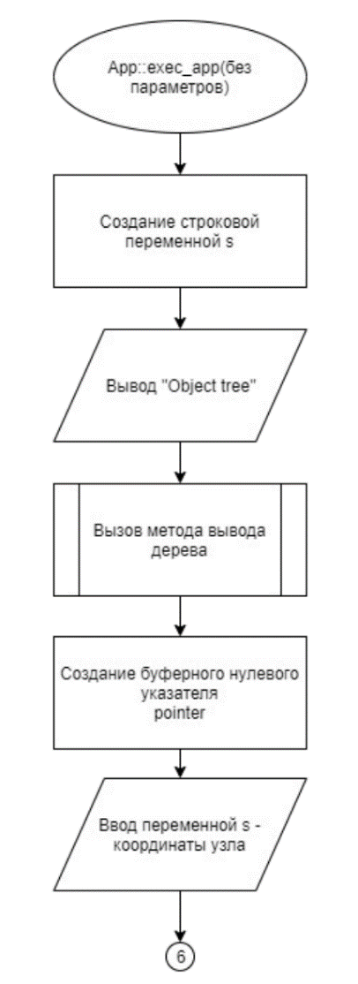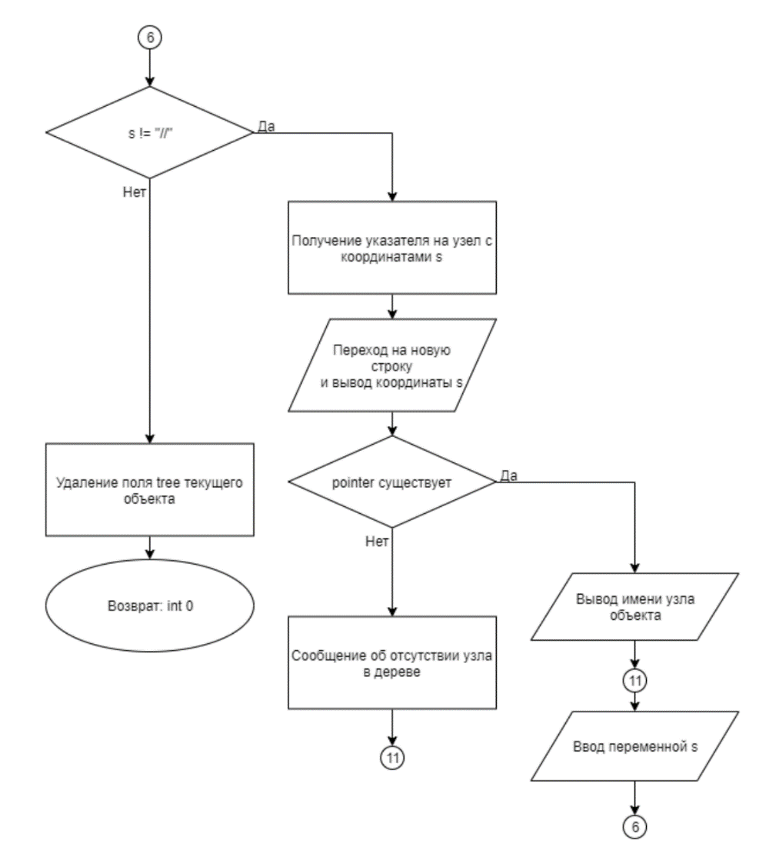

Рис.3 Блок-схема метода App::exec_app()

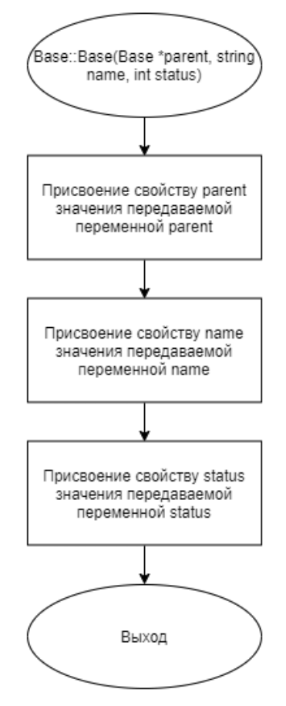

Рис.4 Блок-схема метода Base::Base(Base *parent, string name, int status)

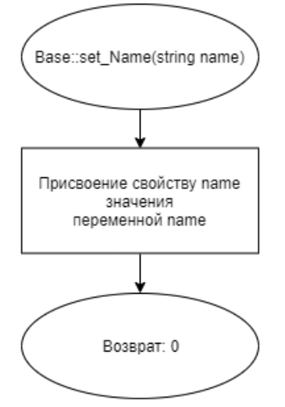

Рис.5 Блок-схема метода Base::set_Name(string name)

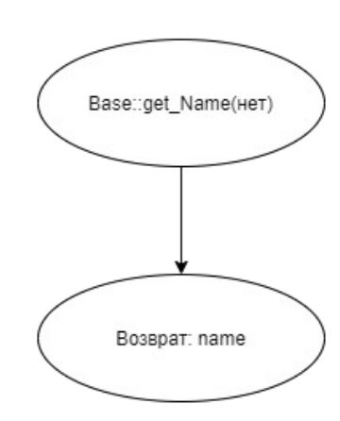

Рис.6 Блок-схема метода Base::get_Name()

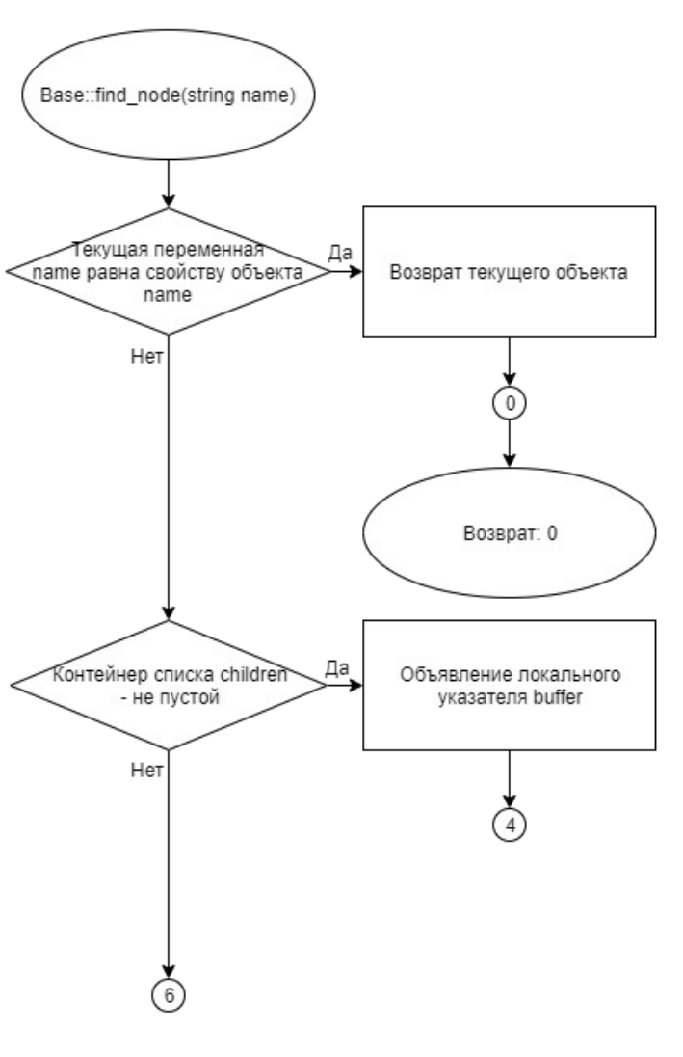

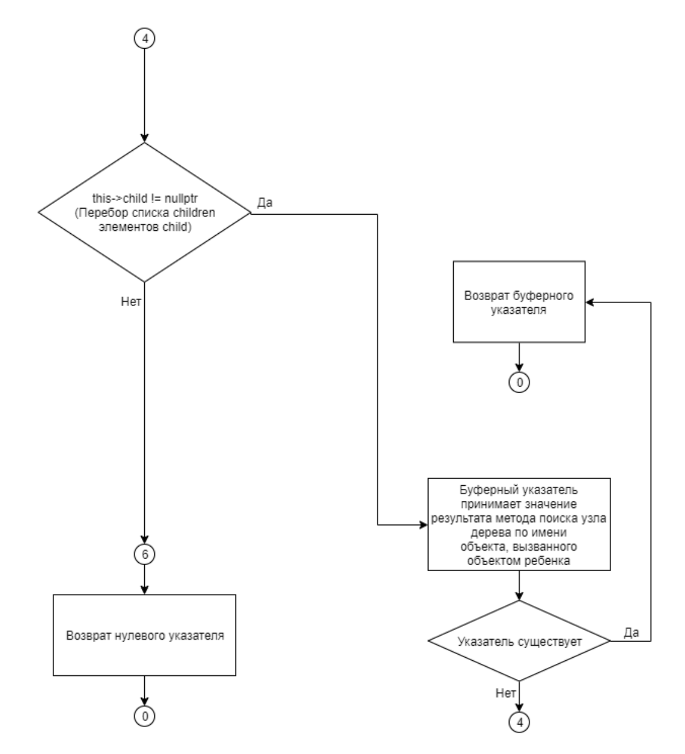

Рис.7 Блок-схема метода Base::find_node(string name)

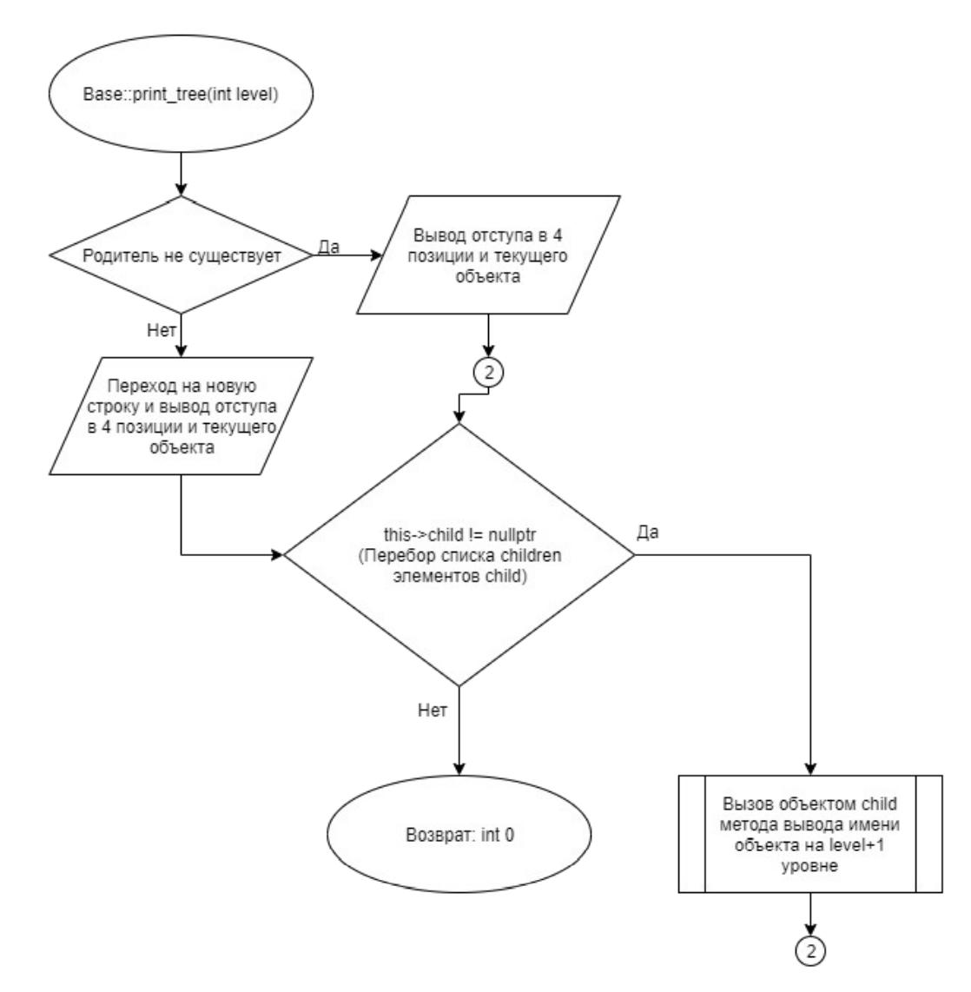

Рис.8 Блок-схема метода Base::print_tree(int level)

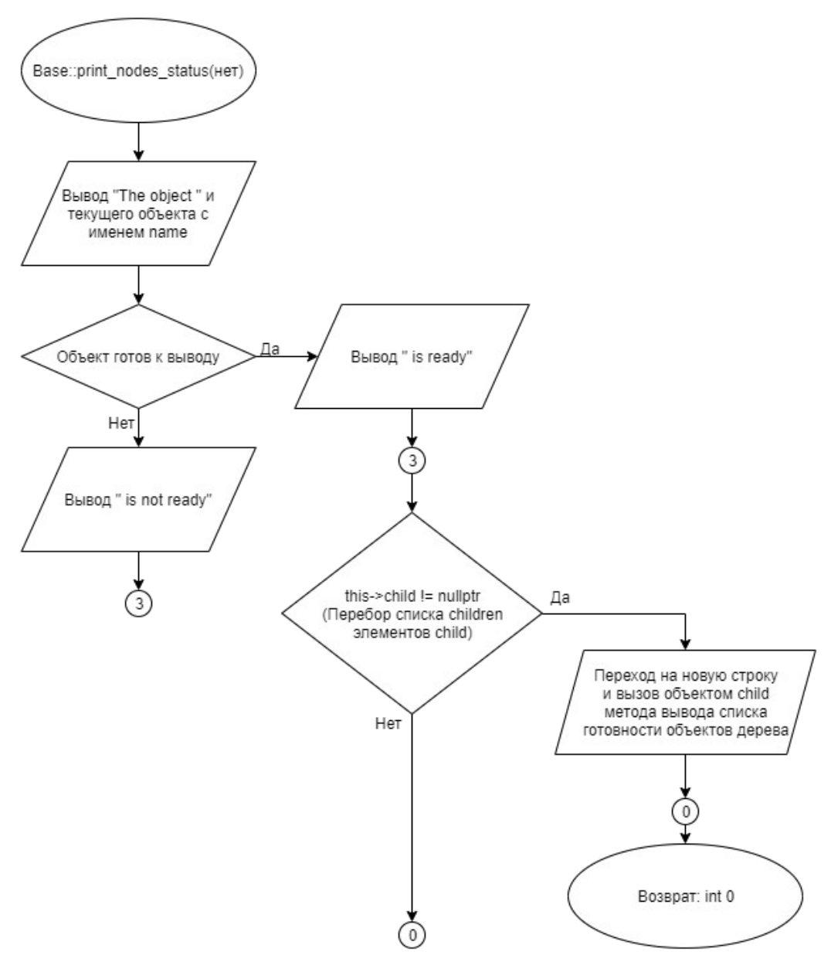

Рис.9 Блок-схема метода Base::print_nodes_status()

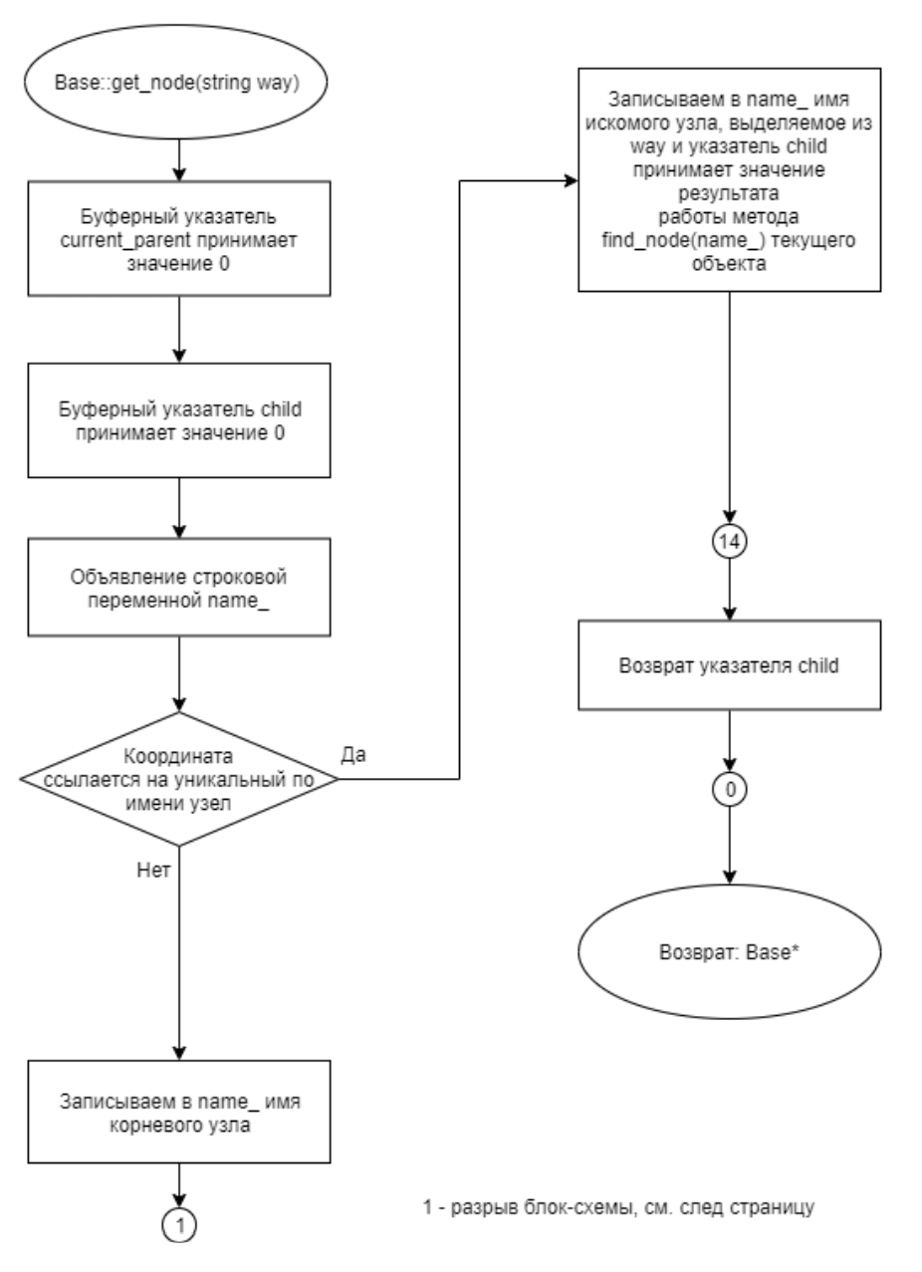

Рис. 10.1 Часть блок-схемы метода Base::get_node(string_way)

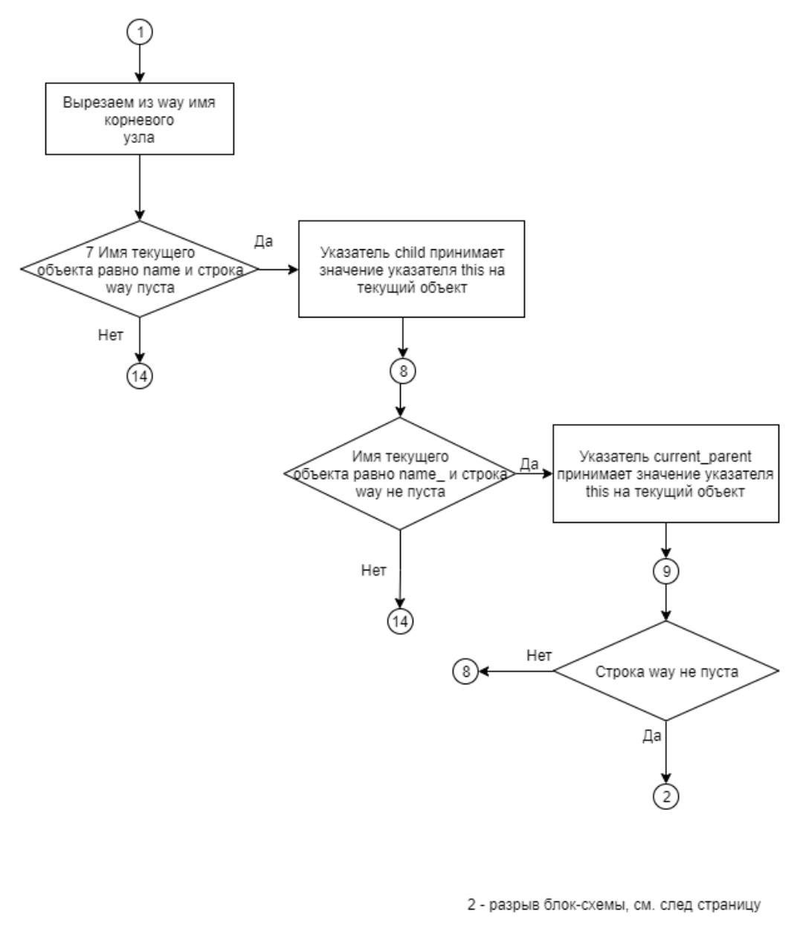

Рис. 10.2 Часть блок-схемы метода Base::get_node(string_way)

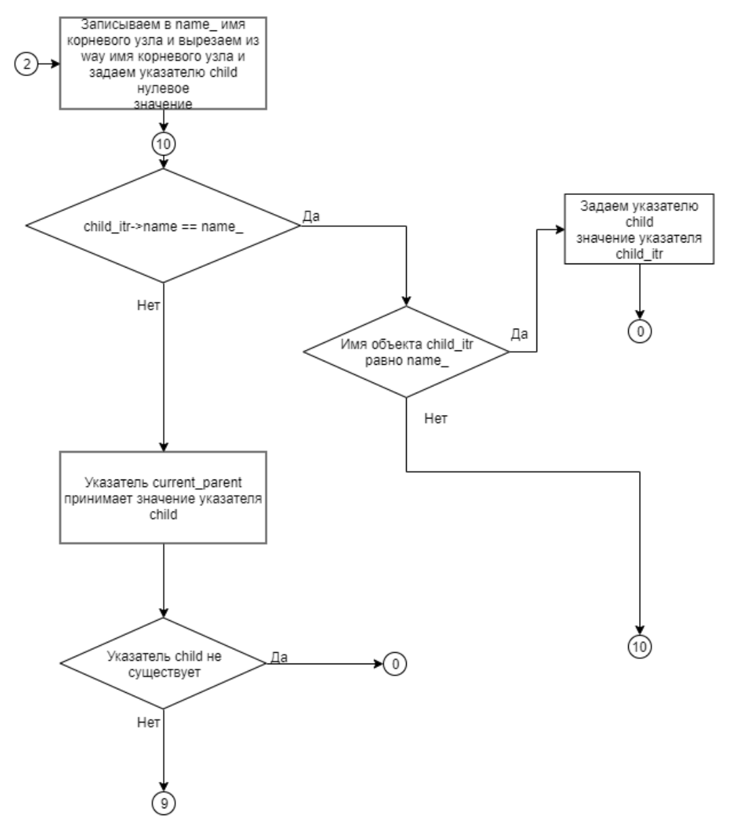

Рис. 10.3 Часть блок-схемы метода Base::get_node(string_way)

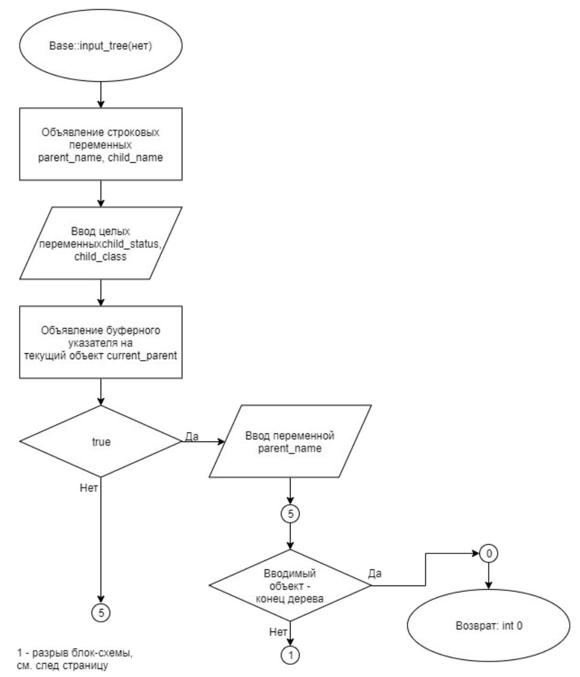

Рис. 11.1 Часть блок-схемы метода Base::input_tree()

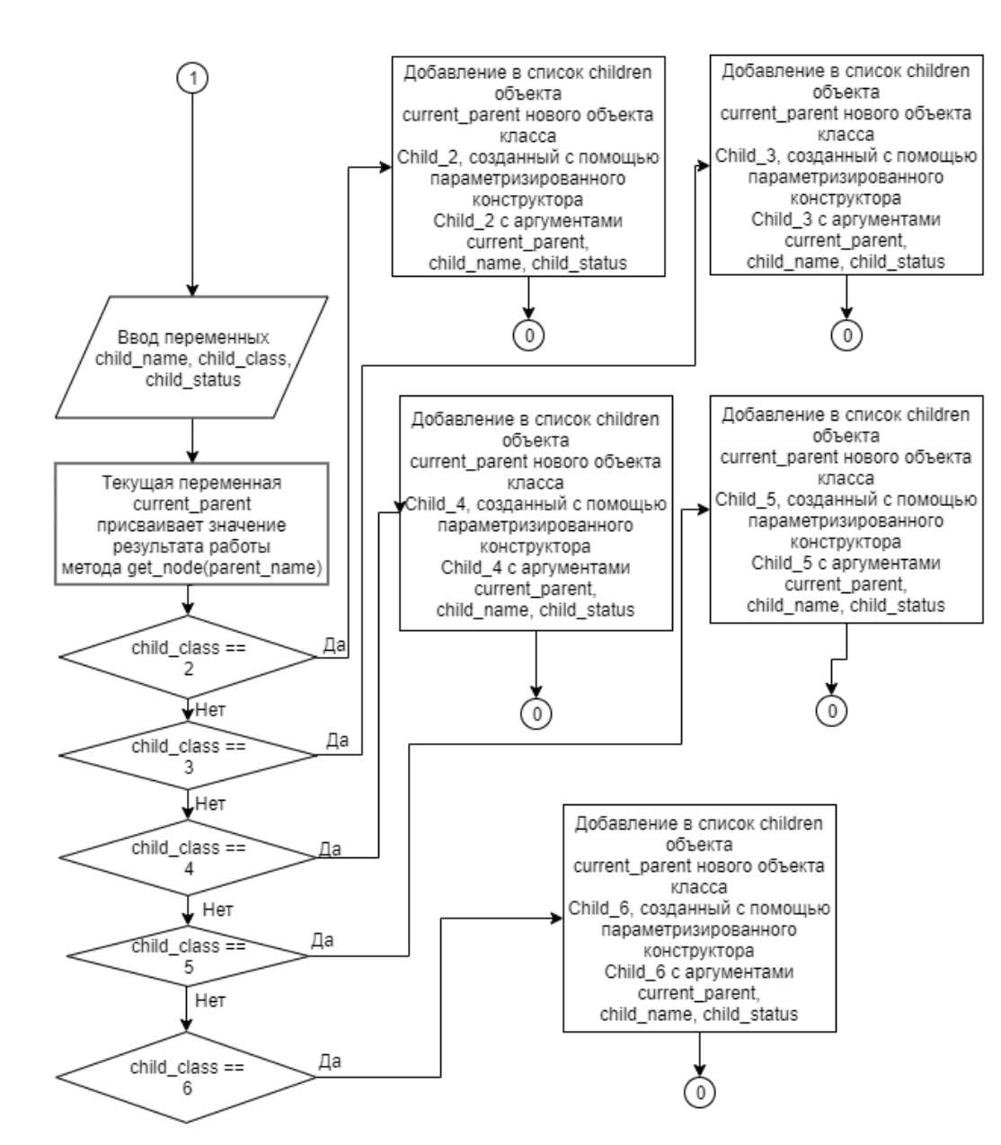

Рис. 11.2 Часть блок-схемы метода Base::input_tree()

Код Программы

Файл App.cpp

include "App.h"

void App::build_tree()

{

string root_name;

cin >> root_name;

this->tree = new Base(nullptr, root_name, 1);

this->tree->input_tree();

return;

}

int App::exec_app()

{

string s;

cout << "Object tree" << endl;

this->tree->print_tree();

Base *pointer = nullptr;

cin >> s;

while (s != "//")

{

pointer = this->tree->get_node(s);

cout << endl << s;

if (pointer)

cout << " Object name: " << pointer->get_name();

else

cout << " Object not found";

cin >> s;

}

delete this->tree;

return 0;

}

Файл App.h

#ifndef App_h

#define App_h

#include "Base.h"

#include <iostream>

class App

{

private:

Base *tree = nullptr;

public:

void build_tree();

int exec_app();

};

#endif

Файл Base.cpp

#include "Base.h"

#include <string>

Base::Base(Base *parent, string name, int status)

{

this->parent = parent;

this->name = name;

this->status = status;

}

void Base::set_Name(string name)

{

this->name = name;

}

string Base::get_name()

{

return this->name;

}

Base *Base::find_node(string name)

{

if (name == this->name)

{

return this;

}

else if (!this->children.empty())

{

Base *buffer;

for (auto child : this->children)

{

buffer = child->find_node(name);

if (buffer)

return buffer;

}

}

return nullptr;

}

Base *Base::get_node(string way)

{

Base *current_parent = nullptr;

Base *child = nullptr;

string name_;

if (way[0] == '/' && way[1] == '/')

{

name_ = way.substr(2);

child = this->find_node(name_);

}

else

{

name_ = way.substr(1, way.find('/', 1) - 1);

way.erase(0, way.find('/', 1));

if (this->name == name_ && way == "")

{

child = this;

}

else if (this->name == name_ && way != "")

{

current_parent = this;

while (way != "")

{

name_ = way.substr(1, way.find('/', 1) - 1);

way.erase(0, way.find('/', 1));

child = nullptr;

for (auto child_itr : current_parent -> children)

{

if (child_itr->name == name_)

{

child = child_itr;

break;

}

}

current_parent = child;

if (!child)

break;

}

}

}

return child;

}

void Base::input_tree()

{

string parent_name, child_name;

int child_status, child_class;

Base *current_parent = this;

while (true)

{

cin >> parent_name;

if (parent_name == "endtree")

break;

cin >> child_name >> child_class >> child_status;

current_parent = this->get_node(parent_name);

if (child_class == 2)

current_parent->children.push_back(new Child_2(current_parent, child_name, child_status));

else if (child_class == 3)

current_parent->children.push_back(new Child_3(current_parent, child_name, child_status));

else if (child_class == 4)

current_parent->children.push_back(new Child_4(current_parent, child_name, child_status));

else if (child_class == 5)

current_parent->children.push_back(new Child_5(current_parent, child_name, child_status));

else if (child_class == 6)

current_parent->children.push_back(new Child_6(current_parent, child_name, child_status));

}

}

void Base::print_nodes_status()

{

cout << "The object " << this->name;

if (this->status > 0)

cout << " is ready";

else

cout << " is not ready";

for (auto child : this->children)

{

cout << endl;

child->print_nodes_status();

}

return;

}

void Base::print_tree(int level)

{

if (this->parent == nullptr)

cout << string(level * 4, ' ') << this->name;

else

cout << endl << string(level * 4, ' ') << this->name;

for (auto child : this->children)

child->print_tree(level + 1);

return;

}

Child_2::Child_2(Base *parent, string name, int status) : Base(parent, name, status){};

Child_3::Child_3(Base *parent, string name, int status) : Base(parent, name, status){};

Child_4::Child_4(Base *parent, string name, int status) : Base(parent, name, status){};

Child_5::Child_5(Base *parent, string name, int status) : Base(parent, name, status){};

Child_6::Child_6(Base *parent, string name, int status) : Base(parent, name, status){};

Файл Base.h

#ifndef Base_h

#define Base_h

#include <list>

#include <iostream>

using namespace std;

class Base

{

protected:

string name;

int status;

Base *parent;

list<Base *> children;

public:

Base(Base *parent, string name, int status);

Base *find_node(string name);

Base *get_node(string way);

void input_tree();

void print_nodes_status();

void print_tree(int level = 0);

void set_Name(string name);

string get_name();

};

class Child_2 : public Base

{

public:

Child_2(Base *parent, string name, int status);

};

class Child_3 : public Base

{

public:

Child_3(Base *parent, string name, int status);

};

class Child_4 : public Base

{

public:

Child_4(Base *parent, string name, int status);

};

class Child_5 : public Base

{

public:

Child_5(Base *parent, string name, int status);

};

class Child_6 : public Base

{

public:

Child_6(Base *parent, string name, int status);

};

#endif

Файл main.cpp

#include "App.h"

using namespace std;

int main()

{

App app;

app.build_tree();

return (app.exec_app());

}

Тестирование

Таблица 13 «результаты тестирования программы»

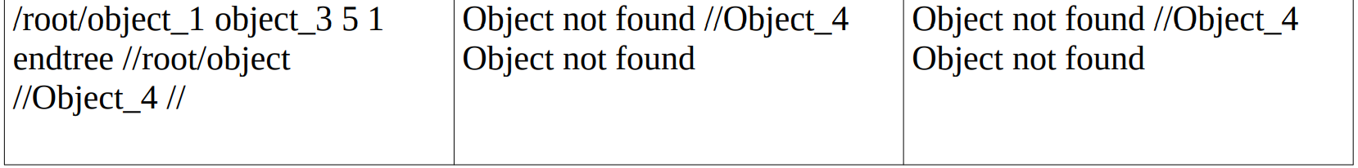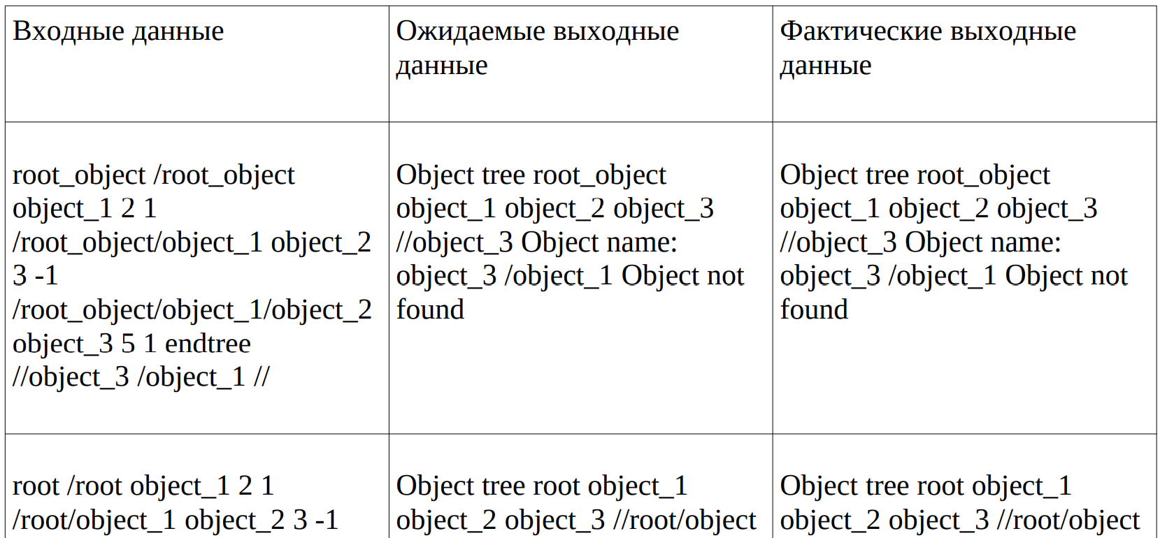

Заключение

В ходе работы научился:

* Разработке базового класса для объектов;
* Определению общего функционала для используемых в рамках приложения объектов;
* Построению дерева иерархии объектов;
* Алгоритмам обработки структур данных в виде дерева;
* Поиску объекта на дереве иерархии по координатам;
* Выводу дерева иерархии объектов;
* Поиску указателя на объект по координате на дереве иерархии объектов;
* Логическому анализу данных;
* Реализации алгоритма решения задачи посредством поиска объектов и указателей на них на дереве иерархии объектов

Список Используемой Литературы

1. Васильев А.Н. Объектно-ориентированное программирование на С++. Издательство: Наука и Техника. Санкт-Петербург, 2016г. 543 стр.
2. Шилдт Г. С++: базовый курс. 3-е изд. Пер. с англ.. — М.: Вильямс, 2017. — 624 с.
3. Методическое пособие для проведения практических заданий, контрольных и курсовых работ по дисциплине «Объектно-ориентированное программирование» [Электронный ресурс] - URL: https://onlineedu.mirea.ru/mod/resource/view.php?id=247030 (дата обращения 05.05.2021).
4. Приложение к методическому пособию студента по выполнению заданий в рамках курса «Объектно-ориентированное программирование» [Электронный ресурс]. АСО «Аврора».
5. Видео лекции по курсу «Объектно-ориентированное программирование» [Электронный ресурс]. АСО «Аврора».
6. Антик М.И. Дискретная математика [Электронный ресурс]: Учебное пособие /Антик М.И., Казанцева Л.В. — М.: МИРЭА — Российский технологический университет, 2018 — 1 электрон. опт. диск (CD-ROM).